技術者リスト作成ソフト 説明書

1.リストの追加

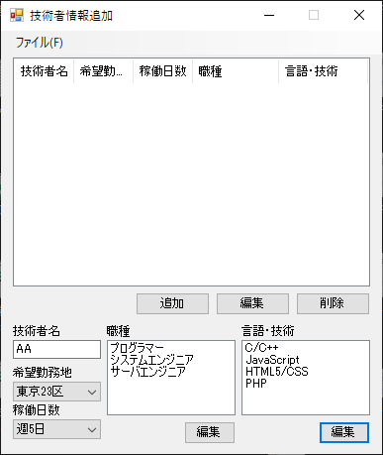

下部の要素を入力した後、「追加」を押します。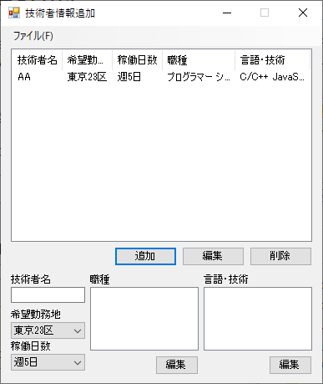

リスト上に下部に入力された情報が登録されます。

2.リストの編集

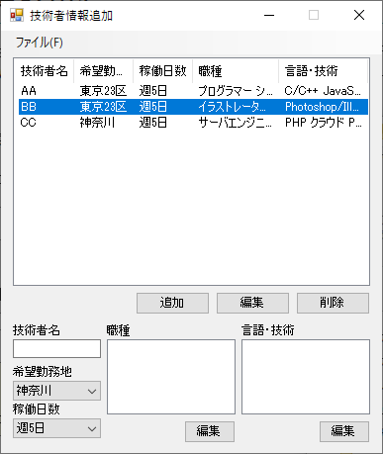

編集したいリストを選択した後、「編集」を押します。

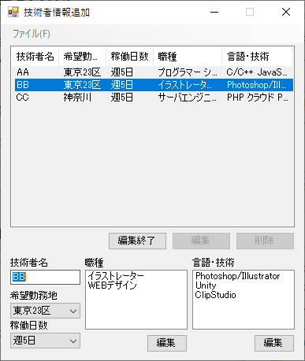

選択した情報が下部に表示され、編集が可能になります。「編集終了」を押すとリストに反映されます。

3.リストの削除

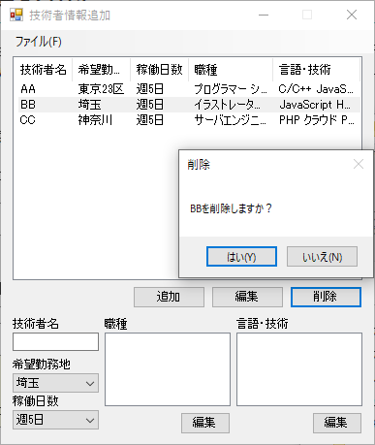

リストの編集同様、リストを選択した後に「削除」を押します。ポップアップが出るので「はい」を押すとリストから選択した要素が削除されます。

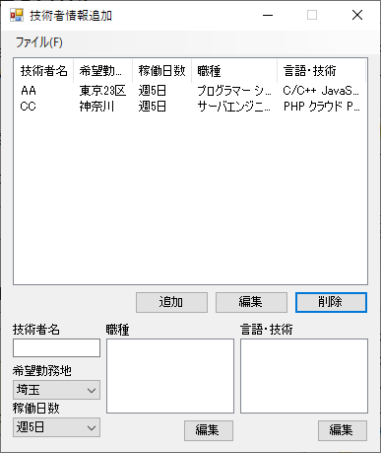

4.XMLファイルを出力



左上の「ファイル」から「保存」を選択、またはCtrl+SでXML形式としてファイルを保存します。

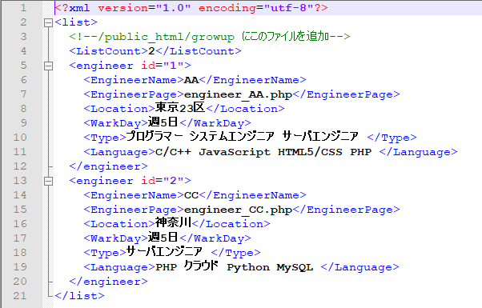

出力されたファイルをサーバーにアップロードすると、技術者リストが更新されます。(/public_html/growup 内)

また、左上の「ファイル」から「開く」を選択、またはCtrl+OでXMLファイルを開きます。